Ensino Fundamental 2

Cinema e Educação

Curta: Meow

Disciplinas/Áreas do Conhecimento:
Língua Portuguesa e Ciências;

Competência(s) / Objetivo(s) de Aprendizagem
- Estudar o texto publicitário e analisar propagandas;
- Refletir sobre o impacto da publicidade nas escolhas e percepção do mundo;
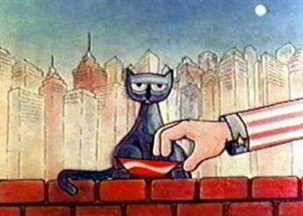
- Estudar os cinco sentidos do corpo humano e sua relação com a cultura;

Conteúdos:
.Língua portuguesa: Análise de textos publicitários;
.Biologia: Os cinco sentidos

Palavras Chave:
Texto publicitário; Análise de texto e imagem; Cinco sentidos; Consumo;

Para Organizar o seu Trabalho e Saber Mais

- Você pode assistir integralmente ao curta em: https://vimeo.com/29268179
- Para saber mais sobre o diretor do curta, Marcos Magalhães: https://pt.wikipedia.org/wiki/Marcos_Magalh%C3%A3es
- Texto sobre a trajetória do diretor e sobre o curta: http://mostramumia.blogspot.com.ar/2012/06/marcos-magalhaes-e-o-premiado-meow.html
- Para saber mais sobre a linguagem publicitária: https://www.todamateria.com.br/linguagem-publicitaria/
- Artigo interessante sobre o uso do Texto Publicitário em sala de aula: http://coral.ufsm.br/lec/01_02/DioniL.htm
- Artigo “A Ciência desvendando a publicidade”: http://www.manualdomundo.com.br/2014/03/a-cincia-desvendando-a-publicidade/
- Para saber mais sobre como sentimos o gosto dos alimentos: http://www.olhardireto.com.br/conceito/noticias/exibir.asp?id=9732
- Artigo “Percepção do Sabor vai além do Paladar”: http://www.dw.com/pt-br/percep%C3%A7%C3%A3o-do-sabor-vai-al%C3%A9m-do-paladar/a-17648966
- Para entender mais sobre as Papilas Gustativas: http://mundoeducacao.bol.uol.com.br/quimica/quimica-das-papilas-gustativas.htm

Meow
Sinopse:
Um gato com fome mia pedindo leite. Sempre obtém o mesmo alimento e se satisfaz. Em determinado momento, rompendo o ciclo, lhe oferecem um refrigerante, que o gato recusa. Após ver uma propaganda, sua sensação se modifica. Esse brilhante curta de Marcos Magalhães, vencedor de muitos prêmios, discute consumo, alimentação e propaganda.
Ficha técnica: Título: Meow Duração: 17 min. Direção: Marcos Magalhães Roteiro: Marcos Magalhães Arte: Raul Mattos Classificação: Livre Ano/Pais de Produção: 1981/ Brasil Cenários: Marcello Araújo; Música: Arthur Cabral, Cláudio Wilner, Marcos Amarante, Toni Mendes, Fernando Miranda

Proposta de Trabalho
Antes de iniciar as atividades, consulte a área Para Organizar o seu trabalho e Saber Mais

1ª Etapa - Exibição do Filme

Para trabalhar com este curta, não é necessário fazer um trabalho prévio, pois é bastante acessível. No entanto, o professor pode ter uma conversa breve com os alunos sobre a influência da propaganda em suas vidas. Eles acham que são afetados pelas publicidades? As nossas preferências são “autênticas”, culturais ou geradas pelos meios de comunicação?

2ª Etapa: Debate sobre o filme

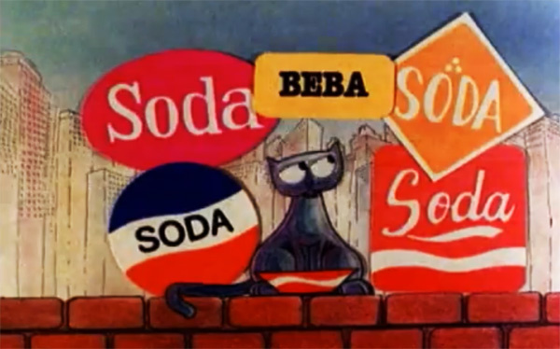
Após a exibição do curta, a discussão inicial deve se voltar agora em relação à obra. Quais elementos mais chamaram a atenção dos alunos? Qual é o espaço físico em que a narração se desenvolve e como ele impacta sobre a história? Qual é o impacto da publicidade nas ações do gato? Por que no primeiro momento ele não aceita a nova bebida? E por que depois já não aceita o leite? A discussão também pode ser um bom momento para que os alunos contem sua experiência/ opinião pessoal sobre as peças publicitárias.

3º Atividades: Língua Portuguesa – A linguagem publicitária
Meow é, em grande medida, uma obra sobre o impacto da linguagem publicitária em nossas vidas e em nossas preferências. Essa linguagem está cotidianamente presente na vida da maioria dos estudantes brasileiros, seja na internet, em revistas, televisão ou nos espaços públicos. O professor de Língua Portuguesa pode estudar com seus alunos os diferentes elementos dessa linguagem e propor a análise e a elaboração de um texto publicitário.
Em primeiro lugar, pode reexibir os dois primeiros minutos do curta, e comentar os diferentes elementos visuais e sonoros que aparecem: as construções, as cores, o barulho dos carros, o lixo, a diferença social através do tipo de moradia, assim como a publicidade. Esse lugar é parecido com a cidade onde os alunos vivem? Por quê? Onde eles mais veem anúncios publicitários? Quais chamam mais a sua atenção. Por quê?

Depois disso, exibir o momento da propaganda televisiva (4:45’ – 5:42’). Quais são os elementos mais importantes da propaganda? Cores, formas, personagens, objetos, situação, etc. Como ocorre a identificação entre o espectador e o texto publicitário? Com que situações e personagens a propaganda associa à ação de tomar “Soda”? Como está a gata antes e depois de tomá-la? Que efeito isso gera no espectador? Que outras propagandas os alunos conhecem e que usam uma estratégia parecida?
Neste momento, o professor pode dar uma aula mais expositiva sobre a linguagem publicitária, mostrando exemplos e discutindo as funções da linguagem predominantes nesse tipo de texto, a relação entre texto verbal/ visual/ sonoro. Quais figuras de linguagem são mais usadas na publicidade, etc. (Ver conteúdos em Para Saber Mais).

Após a explicação, o professor pode dividir os alunos em grupos menores, e pedir que cada grupo elabore uma propaganda, não sobre um produto, mas sobre uma ideia: respeito à diversidade sexual, contra o racismo, sobre a coleta seletiva de lixo, conscientização ambiental, permanência na escola, prática esportiva, ou qualquer outro tema que mobilize os alunos. Devem, em primeiro lugar, analisar pelo menos duas publicidades que tratem do tema, observando o texto, as cores, as imagens, as narrativas, e todos os outros elementos estudados, selecionando as ideias que gostam mais ou menos. Em seguida, devem elaborar sua própria “propaganda”, sendo conscientes das mesmas questões analisadas. Ao final do trabalho, cada grupo fará uma exposição de seus projetos, explicando como o pensaram e que efeitos queriam produzir com cada um dos elementos.

4ª Etapa: Ciências – Os cinco sentidos
No início do curta, o gato mia porque está com fome, e se satisfaz com o leite. Quando mudam a sua bebida, por mais que esteja com fome não a aceita, porque lhe provoca uma sensação nova, desagradável. Depois de ser golpeado e bombardeado com propagandas, passa a tomar a nova bebida e já não aceita a antiga. O professor de Ciências pode aproveitar essa simples situação para estudar com os alunos os cinco sentidos, e como eles afetam a nossa relação com o mundo. Por que gostamos mais de alguns alimentos do que de outros? Quais são os sabores mais fáceis ao paladar, e por quê? O olfato afeta o gosto? Por quê? E a visão? E o tato, por exemplo na consistência e temperatura dos alimentos? Possuímos memória gustativa/ olfativa? Por que sentimos “água na boca” quando vemos algo que nos apetece?
Primeiramente, pode fazer estas perguntas aos alunos e conversar com eles sobre seus gostos alimentares, colocando na lousa alimentos azedos, amargos, doces, salgados, agridoces, etc. Pode comentar, também, sobre o Umami, o último gosto reconhecido pela ciência. Pode explicar brevemente quais substâncias predominantemente provocam esses gostos (ácidos, glicose, aminoácidos...). Em seguida, dar uma breve aula expositiva sobre todos os processos do corpo quando colocamos um alimento na boca, desde quando vemos/ sentimos o cheiro do alimento até quando o engolimos. (Ver materiais em Para Saber Mais).
Também pode fazer um pequeno experimento em aula, levando pedaços de frutas cortadas e dando para os alunos provarem com os olhos fechados e nariz tapado, tentando reconhecer o gosto. Depois, provar olhando e sentido o cheiro. Pode, ainda, levar imagens de alimentos ou pratos elaborados e mostrar aos alunos perguntando quais os apetecem e quais não, refletindo sobre quais são as inúmeras variantes pessoais e culturais que afetam a resposta.
Depois da aula expositiva, sugerimos que o professor exiba o curta novamente, pedindo que os alunos anotem em um quadro todos os elementos que se relacionem a cada um dos 5 sentidos (outdoords, barulho da cidade, o gosto do leite, as imagens e cores da propaganda, o barulho dos golpes, etc.) E cada aluno deverá escrever, levando em consideração os conteúdos aprendidos, quais elementos eles acreditam que levaram o gato a passar a gostar do refrigerante.

Plano de aula: Prof. Laura Duarte

